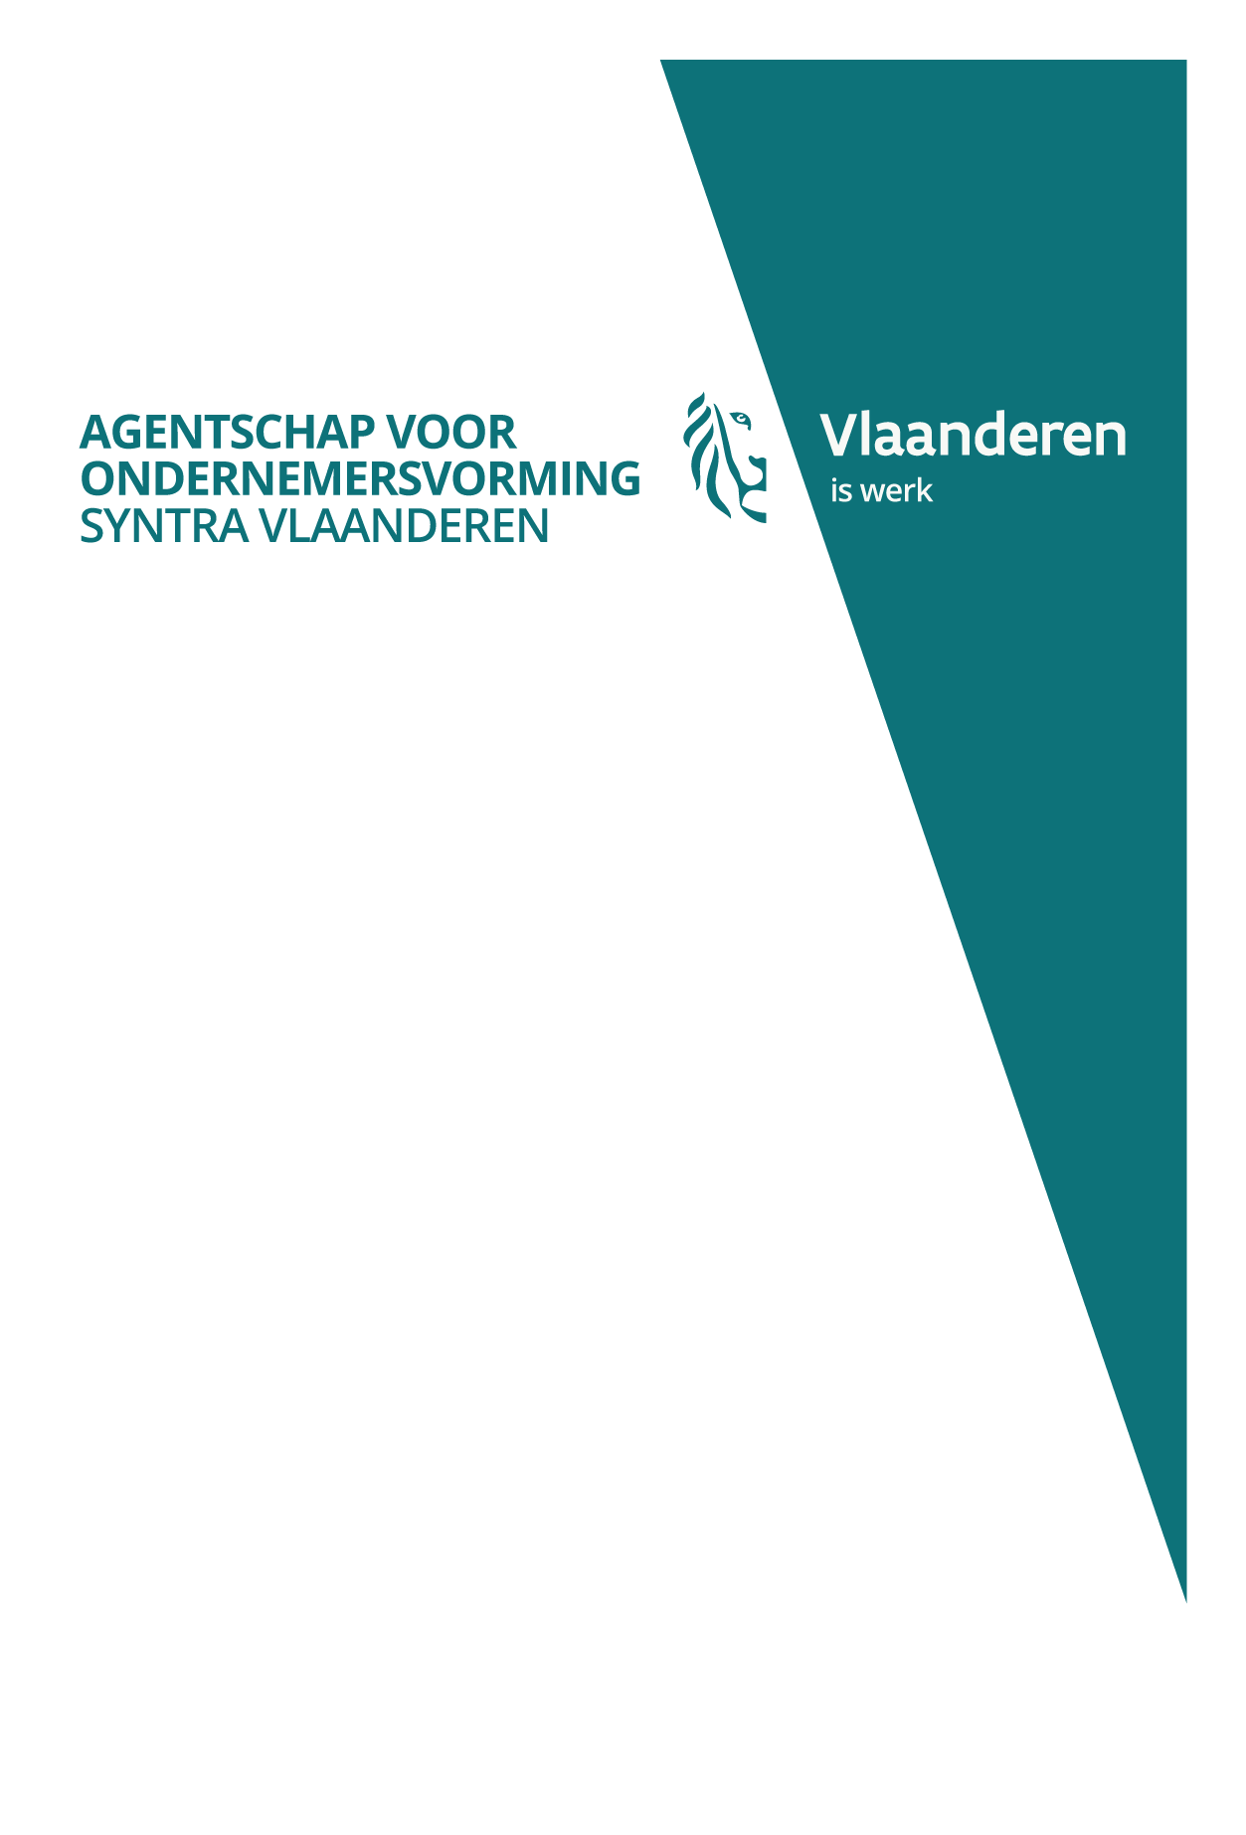

20

18

persbericht

9 november 2018

europees kwaliteitskader voor buitenlandse stages op komst

De Université Paul-Valéry van Montpellier wil een Europees kwaliteitskader ontwerpen voor buitenlandse stages. Ze wil daarvoor de beste praktijkvoorbeelden uit het Erasmus+-programma gebruiken als startpunt. Om een ruim draagvlak te creëren, nodigt de universiteit alle voorstanders van praktijkgericht leren uit om mee te brainstormen tijdens de CEN-workshop op 9 november in Brussel.

**grote steun vanuit bedrijfswereld**

Een populaire manier om de integratie van jongeren op de arbeidsmarkt te vergemakkelijken is via (buitenlandse) stages. De Franse universiteit wil ervoor zorgen dat die stages, naast talrijk, ook kwaliteitsvol zijn; en daarvoor is een gestandaardiseerd Europees kwaliteitskader nodig. Het initiatief kan rekenen op grote steun vanuit de bedrijfswereld. Zo heeft het GAN-netwerk (Global Apprenticeship Network), met o.m. The Adecco Group, Microsoft, Nestle en Colruyt Group, alvast bevestigd dat zij mee gaan nadenken over dat standaardiseringsproces.

**vlaamse overheid is enthousiast**

Ook de Vlaamse overheid is enthousiast, meer bepaald het Agentschap voor Ondernemersvorming - SYNTRA Vlaanderen vanuit zijn rol als neutrale regisseur van de werkcomponent binnen duaal leren, waarbij leren op de werkplek en in een opleidingsinstelling elkaar verrijken. Sinds 2017 is daar ook een internationaal project aan verbonden: Erasmus Duaal, wat duaal lerenden de kans geeft om deel te nemen aan een buitenlandse werkstage van twee weken. Een gestandaardiseerd Europees kwaliteitskader kan SYNTRA Vlaanderen dus alleen maar aanmoedigen, vanuit zijn eigen streven naar kwalitatieve (buitenlandse) werkervaringen. De definitieve versie van het kwaliteitskader zou klaar moeten zijn tegen eind 2019.

Kanselarijstraat 19

1000 Brussel

info@syntravlaanderen.be

www.sytravlaanderen.be

T. 02 227 63 93

F. 02 217 46 12